1、解：利用軟件分析得圖如下：
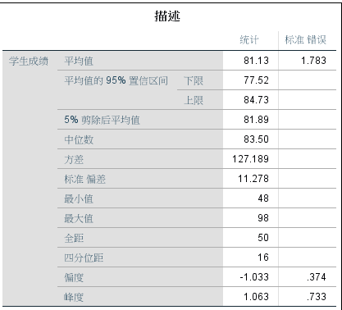

2、解：利用軟件分析得圖如下：
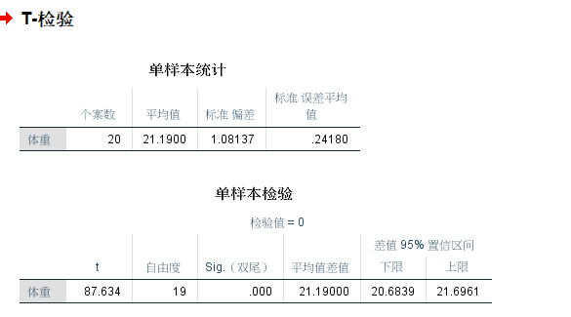
從圖中數據可以看出，添加0.5%的酵母培養物提高了成蝦的體重。

3、解：利用軟件分析得圖如下：
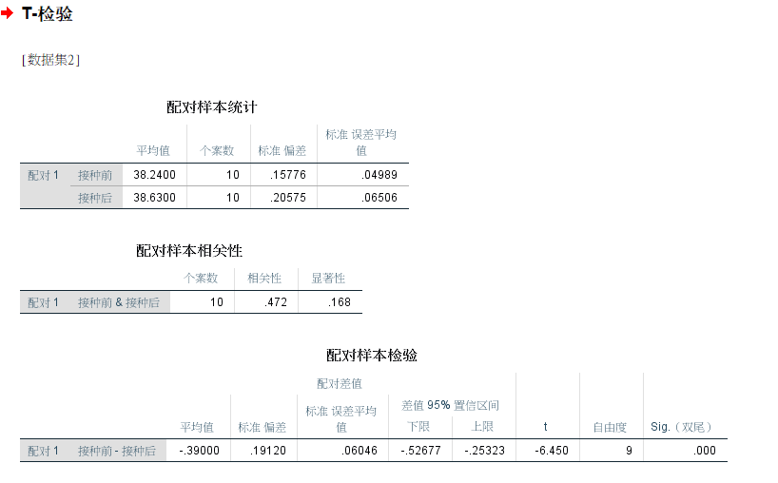
從圖中數據可以看出，接種前後體溫沒有顯著變化。

